Об изменениях в пенсионном законодательстве и индексации страховых пенсий с 1 января 2019 года

21 декабря 2018
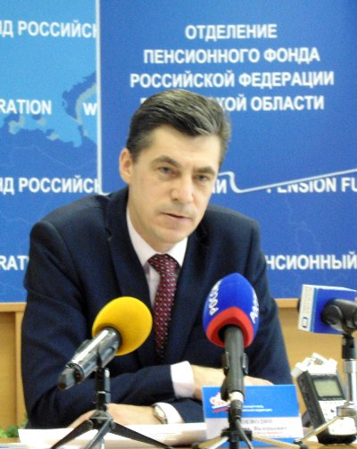
В Отделении ПФР по Тверской области состоялась пресс-конференция об изменениях в пенсионном законодательстве и индексации страховых пенсий с 1 января 2019 года.
Заместитель управляющего ОПФР Вячеслав Воеводин рассказал, что с нового года вступает в силу Федеральный закон, направленный на обеспечение устойчивого роста страховых пенсий и высокого уровня их индексации. Закон предусматривает поэтапное повышение возраста, по достижении которого будет назначаться страховая пенсия по старости. Законом закреплен общеустановленный пенсионный возраст на уровне 65 лет для мужчин и 60 лет для женщин (сейчас 60 и 55 лет соответственно).
Для тех, кто должен был выйти на пенсию в 2019 – 2020 годах, предусмотрена льгота – выход на пенсию раньше нового пенсионного возраста. Мужчины, которым в следующем году исполнится 60 лет и женщины, которым будет 55 лет, с учетом переходных положений вправе выйти на пенсию во второй половине 2019 года или в первой половине 2020 года в возрасте 60,5 и 55,5 лет соответственно.
Работников, занятых во вредных и опасных условиях труда, граждан, пострадавших от радиационных и техногенных катастроф и ряд других категорий граждан повышение пенсионного возраста не коснется.
Говорилось о новых основаниях для назначения досрочной пенсии. Ее вправе получать граждане за длительный трудовой стаж и многодетные матери с тремя и четырьмя детьми.
С 2019 года у ПФР появится функция – подтверждение статуса предпенсионера. Этот статус и право на льготы получат граждане, которым до выхода на пенсию останется не более пяти лет. Сведения об отнесении граждан к предпенсионерам формируются на основании имеющихся у ПФР данных. Ведомства, предоставляющие гражданам льготы, будут получать информацию по каналам электронного взаимодействия.
Говоря об индексации пенсий неработающих пенсионеров с 1 января 2019 года, Вячеслав Воеводин подчеркнул, что они будут проиндексированы на 7,05 процента. Индексация повысит уровень материального обеспечения 311 тысячам неработающим пенсионерам Тверской области. В результате индексации средний размер страховой пенсии по старости в регионе увеличится на 964,98 рублей и составит 14 652,68 рублей. Прибавка индивидуальна и зависит от размера пенсии каждого пенсионера.
На пресс-конференции шла речь о прибавке с 2019 года неработающим пенсионерам, имеющим стаж в сельском хозяйстве и проживающим в сельской местности. Этим гражданам устанавливается повышение фиксированной выплаты к страховой пенсии и страховой пенсии по инвалидности в размере 25 %. Для подтверждения права на надбавку гражданам не нужно обращаться в территориальные органы ПФР – она будет установлена автоматически.
Шла речь и о федеральной социальной доплате к пенсии в 2019 году. Ее получат неработающие пенсионеры, у которых сумма материального обеспечения составит менее 8846 рублей – прожиточного уровня пенсионера Тверской области.
Вячеслав Воеводин сообщил, что ПФР в декабре 2018 году осуществит досрочное авансирование выплаты пенсий за выходные и праздничные дни 2019 года. С учетом того, что в Тверской области доставка пенсий ФГУП «Почта России» производится с третьего числа месяца, доставка будет по графику. Пенсионеры, получающие пенсии в кредитных учреждениях, получат пенсию в новом размере также по графику.

